|  |
| --- |
| **숭실대학교 인근 지역 정보 제공을 위한**  **숭실 캠퍼스 맵(Soongsil Campus Map) 서비스**  이여진, 김혜린, 이종근, 이화원, 김영종*  Soongsil Campus Map Service for providing local information near Soongsil University  Yeojin Lee, Hyerin Kim, Jongkeun Lee, Hwawon Lee, Young-Jong Kim*  요 약  ‘Soongsil Campus Map’은 숭실대학교 신입생, 동작구에 새로 전입 온 재학생들을 위한 지역 정보제공 서비스이다. 본 서비스는 모바일 환경에서 쉽게 사용할 수 있도록 모바일 웹으로 개발을 진행했으며, 지도 API를 기반으로 학교 시설 및 생활 시설, 음식점 등의 정보를 제공하는 기능이 있으며 익명으로 구성된 사람들끼리 정보 공유가 가능한 커뮤니티 기능을 제공한다. 기존의 숭실대학교와 관련된 정보를 제공하는 어플리케이션들은 한 가지 기능을 제공하는데 집중하였기 때문에, 필수 정보들이 분산되어 정보의 접근성이 떨어진다는 불편함이 존재했다.  따라서 본 서비스를 통해 이러한 여러 플랫폼들이 제공하는 정보들을 한 곳에 모아 사용자가 보다 유용하고 편리하게 이용할 수 있도록 한다. 본 논문을 통해 Django 프레임워크와 Visual Studio Code가 제공하는 개발 환경을 통해 구축된 'Soongsil Campus Map'의 상세 기능을 확인하도록 한다.  ABSTRACT  "Soongsil Campus Map" is a regional information service for students from Soongsil University who have newly moved into Dongjak-gu. This service is developed on the mobile web for easy use in mobile environment, provides information on school facilities, living facilities, restaurants, etc. based on map API, and provides community functions that allow anonymous people to share information. Existing applications that provide information about Soongsil University concentrate on providing one function, resulting in the inconvenience of distributing essential information and decreasing accessibility.  Therefore, this service can gather information provided by these platforms to make it more useful and convenient for users to use, and through this paper, you can see the detailed functions and the studies of the "Soongsil Campus Map" built through the development environment provided by Django Framework and Visual Studio Code.  키워드 : 웹, 모바일, 지도, 지역, 커뮤니티, 숭실대학교  key Words : Web, Mobile, Map, Local, Community, Soongsil University |

|  |
| --- |
| § 논문번호：12XXXX, 접수일자：2019년 XX월 XX일 , 수정일자：2019년 XX월 XX일, 심사완료일자：2019년 XX월 XX일 |

Ⅰ. 서 론

숭실 캠퍼스 맵(Soongsil Campus Map)은 숭실대학교 신입생 또는 동작구에 새로 전입 온 재학생들을 위한 지역 정보 제공 서비스이다. 숭실대학교 건물에 대한 자세한 정보와 더불어, 인근에서 생활하며 꼭 필요한 여러 편의 시설과 재학 중 필요한 학사 정보를 모바일 환경에서 보다 편리하게 제공하기 위한 모바일 웹 서비스로 제공된다. 숭실대학교 재적 학생수는 약 20,000명이며, 매년 입학하는 신입생의 수는 3,000명 이상으로 모두가 캠퍼스에 대한 자세한 정보를 필요로 하지만, 이 모두에게 캠퍼스 필수 정보를 제공하는 것에는 명백한 한계가 존재한다. 그래서 현재 타 대학교 및 여러 기업에서도 대학생들을 위한 편리한 기능을 가진 서비스 배포가 활발히 이루어지고 있다.

기존의 숭실대학교와 관련된 정보를 제공하는 어플리케이션들은 한 가지 기능을 제공하는데 집중하였기 때문에, 필수 정보들이 분산되어 정보의 접근성이 떨어진다는 불편함이 존재했다. 선행 연구된 서비스 ‘서울대학교 캠퍼스 맵’은 지도 화면 위에서 캠퍼스 건물 정보 및 여러 편의 시설과 행사 정보를 제공한다. 본 서비스는 이러한 지도를 통한 지역 정보 제공 이외에 메모 및 커뮤니티 기능을 통해 보다 유연한 정보를 제공할 수 있도록 하며, 따라서 타 기존 서비스들의 핵심 기능들을 본 서비스에서 한꺼번에 제공할 수 있도록 하였다. 또 다른 선행 서비스 ‘에브리타임’은 대학 커뮤니티 및 시간표 기능을 제공한다. 이는 본 서비스와 비슷한 익명 커뮤니티 서비스를 제공하고 있지만, 질문 및 게시물에 대한 어떠한 구별 없이 그룹화하여 볼 수 없다는 단점을 가지고 있다. 이에 본 서비스는 숭실대학교 생활에 관한 유용한 생활 정보들을 추가하여 게시물을 포스팅하지 않고도 간편하게 조회할 수 있도록 한다. 숭실대학교 내외 범위에서도 본교 학생들의 학교 생활 및 원활한 커뮤니케이션을 위한 여러 가지 어플리케이션이 활발히 개발되고 있으며, 이 서비스는 보다 학생들의 학사 및 생활과 관련하여 여러가지 편리한 기능을 제공하도록 한다.

본 논문에서는 기존의 선행 서비스들이 가지고 있는 문제점을 분석하고, 이를 해결하기 위해 타 서비스 기업이 제공하는 지도 API를 연동하여 어떻게 구성했는지를 설명한다. 본 서비스에서 Django Framework를 사용하여 소프트웨어로 데이터를 주고 받는 방식과, 더불어 이러한 과정에서 발생한 여러 문제점을 해결하기 위해 진행되었던 연구에 대하여 설명한다. 본 논문의 구성은 다음과 같다. 제 2장에서는 본 연구에서 사용된 여러 가지 기술과 프레임 워크들을 소개한다. 3장에서는 본 연구에서 개발된 서비스의 설계 구조에 대하여 설명한다. 이 후 4장에서는 시스템 구현 결과를, 5장에서는 결론 및 향후 연구 방향을 제시한다

Ⅱ. 관련 기술

2.1 REST 및 JSON

[1] REST(Representational State Transfer)는 [월드 와이드 웹](https://ko.wikipedia.org/wiki/%EC%9B%94%EB%93%9C_%EC%99%80%EC%9D%B4%EB%93%9C_%EC%9B%B9)과 같은 분산 [하이퍼미디어](https://ko.wikipedia.org/wiki/%ED%95%98%EC%9D%B4%ED%8D%BC%EB%AF%B8%EB%94%94%EC%96%B4) 시스템을 위한 [소프트웨어 아키텍처](https://ko.wikipedia.org/wiki/%EC%86%8C%ED%94%84%ED%8A%B8%EC%9B%A8%EC%96%B4_%EC%95%84%ED%82%A4%ED%85%8D%EC%B2%98)의 한 형식이다. REST 형식을 따르게 되면, [HTTP](https://ko.wikipedia.org/wiki/HTTP)나 [WWW](https://ko.wikipedia.org/wiki/WWW)가 아닌 아주 커다란 소프트웨어 시스템을 설계하는 것도 가능하다. 또한, [리모트 프로시저 콜](https://ko.wikipedia.org/wiki/%EB%A6%AC%EB%AA%A8%ED%8A%B8_%ED%94%84%EB%A1%9C%EC%8B%9C%EC%A0%80_%EC%BD%9C) 대신에 간단한 [XML](https://ko.wikipedia.org/wiki/XML)과 [HTTP](https://ko.wikipedia.org/wiki/HTTP) 인터페이스를 이용해 설계하는 것도 가능하다. 본 연구에서는 REST API 방식으로 동작하도록 하였으며, JSON 형식으로 데이터를 이동시켰다. [2] JSON은 속성 -값 쌍으로 이루어진 데이터 오브젝트를 전달하기 위해 인간이 읽을 수 있는 텍스트를 사용하는 개방형 표준 포맷으로, 특히, 인터넷에서 데이터를 송수신하는 과정에 적용 가능하다.

2.2 Django, Python 및 SQLite

[6] [3] Django는 파이썬으로 작성된 오픈 소스 웹 애플리케이션 프레임워크로 모델-뷰-컨트롤러 패턴을 적용할 수 있다. Django를 사용하여 데이터베이스 기반 웹 사이트를 효율적으로 개발할 수 있으며, 콤포넌트의 재사용 성과 플러그인화 가능성, 빠른 개발 등의 기능을 제공한 다. 설정 파일부터 데이터 모델에까지 [4] Python 언어가 사용되었다. Python은 동적 범용 프로그래밍 언어로, 다양한 플랫폼을 지원하며, 라이브러리(모듈)가 풍부하여 대학을 비롯한 여러 교육 기관, 연구 기관 및 산업계에서 이용이 급증하고 있다. 또한 DB 연동을 위해 [5] SQLite를 사용하였다. SQLite는 MySQL나 PostgreSQL와 같은 데이터베이스 관리 시스템이지만, 서버가 아니라 응용 프로그램에 넣어 사용하는 비교적 가벼운 데이터베이스이다. 또한 API는 단순히 라이브러리를 호출하는 것만 있으며, 데이터를 저장하는데 하나의 파일만을 사용하는 것이 특징이다

2.3 HTML, CSS 및 Vanilla JS

[7] 하이퍼텍스트 마크업 언어(HyperText Markup Language, HTML)는 [웹 페이지](https://ko.wikipedia.org/wiki/%EC%9B%B9_%ED%8E%98%EC%9D%B4%EC%A7%80)를 위한 지배적인 [마크업 언어](https://ko.wikipedia.org/wiki/%EB%A7%88%ED%81%AC%EC%97%85_%EC%96%B8%EC%96%B4)다. 또한, HTML은 제목, 단락, 목록 등과 같은 본문을 위한 구조적 의미를 나타내는 것뿐만 아니라 링크, 인용과 그 밖의 항목으로 [구조적 문서](https://ko.wikipedia.org/wiki/%EA%B5%AC%EC%A1%B0%EC%A0%81_%EB%AC%B8%EC%84%9C)를 만들 수 있는 방법을 제공한다. 본 연구에서는 HTML을 이용해 구조적인 문서를 만들고 항목의 외관과 배치를 정의하기 위해 CSS를 사용하였다. [8] CSS는 종속형 시트 또는 캐스케이딩 스타일 시트(Cascading Style Sheets, CSS)는 마크업 언어가 실제 표시되는 방법을 기술하는 언어로 W3C의 표준이며, 레이아웃과 스타일을 정의할 때의 자유도가 높다. 또한 본 연구에서는 [웹 브라우저](https://ko.wikipedia.org/wiki/%EC%9B%B9_%EB%B8%8C%EB%9D%BC%EC%9A%B0%EC%A0%80)와 같은 HTML 처리 장치의 행동에 영향을 주는 자바 스크립트로 Vanilla JS를 사용하였다. [9] Vanilla JS는 [자바스크립트](https://namu.wiki/w/%EC%9E%90%EB%B0%94%EC%8A%A4%ED%81%AC%EB%A6%BD%ED%8A%B8) 프레임워크로 다른 프레임워크나 [jQuery](https://namu.wiki/w/jQuery)보다도 압도적으로 빠르고 웹표준을 잘 지키는 웹브라우저들에 대해서는 크로스 브라우징이 잘 되는 특성이 있다. 사용자 정의된 라이브러리나 프레임워크 자체를 쓰지 않기 때문에 다른 라이브러리나 프레임워크를 사용했을 때보다 빠르고 호환성이 좋다는 장점이 있다.

Ⅲ. 서비스 설계

3.1 시스템 구조

본 연구에서 개발한 서비스의 시스템 전체 구조는 다음과 같다. 우선 사용자가 해당 웹 주소(Web address, URL)을 통해 웹 페이지에 접속하면 홈 화면이 처음으로 보여진다. JS를 사용하여 각 아이콘 또는 화면 클릭 시 페이지 이동 및 팝업창 효과 등을 구현하도록 하였다. 또한 화면 비율의 경우, 가로길이를 제한하여 웹에서 켰을 때도 앱처럼 보이도록 하였다. 지도 페이지는 Kakao api를 사용해서, 카카오지도를 띄웠고, 카카오지도 첫 화면이 숭실대학교로 잡히게 숭실대학교의 좌표를 찾아서 코드에 추가하였다. 또한 각 건물에 대한 마커를 생성하였으며, 각 마커의 특징을 index화하여 각 마커마다 다른 정보를 표현할 수 있게 하였고, 특정 마커에 대한 메모를 마커마다 작성 가능하게 하였다. 게시판 및 게시물 페이지는 Django에서 기본으로 제공하는 sqlite3을 DB로 사용하여 post 방식으로 입력을 요청한 뒤, 제목, 저자(로그인 중인 사용자), 내용, 이미지 파일을 해당 DB 속 Post, Post_free 테이블에 저장 후, html에 출력하는 방식으로 구현하였다. 게시물 조회 기능은 게시물 별 id를 받아서 게시물 열람에 대한 get 요청을 받으면 상세페이지를 출력하도록 하였다. 회원 및 인증 기능은 Django 에서 기본으로 제공하는 .user 모델을 사용하여 post방식으로 입력 받은 회원들의 정보를 sqlite3 DB에 저장하도록 하여 구현하였다. 비밀번호는 SHA256과 PBKFD2알고리즘을 이용해 저장하였으며, 로그인, 로그아웃 등의 기능은 .auth 모델을 커스터마이징 하여, 계정이름(학번)과 비밀번호 입력을 post방식으로 받으면 valid한 경우에만 인증 시스템을 거쳐 요청한 행동을 취하도록 하였다.

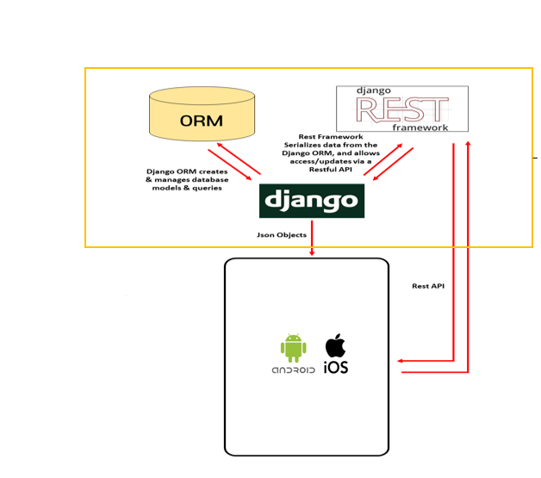 **그림1. 시스템 구조**

3.2 데이터베이스 설계

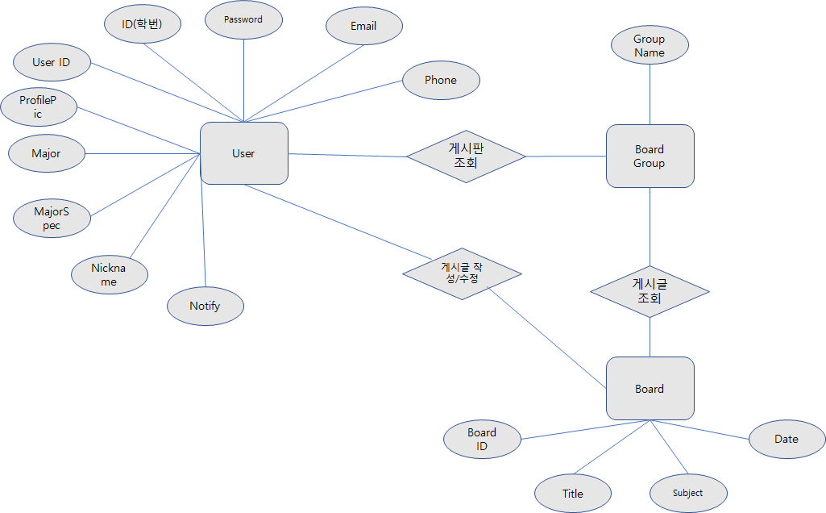본 프로젝트에서는 각각 게시판, 게시글, 사용자에 따른 데이터베이스 스키마를 디자인하도록 하였다. 사용자 테이블의 경우 integer형의 Uid, char형의 id, password, phone등의 칼럼을 지정하였으며, 게시판 스키마는 Bid, BGName 등의 칼럼이 지정되어 있다. 게시물 테이블과는 정규화에 따라 분리되어 있는데, 이 게시물 테이블에는 Title, Subject, Date 등의 칼럼이 있으며, 사용자 테이블의 Primary Key인 Uid가 외래키로써 지정되어 있다. 또한 게시판 테이블의 Primary Key인 BGid 역시도 Foreign Key, 즉 외래키로 지정하였다. 다음 두 개의 그림은 데이터베이스를 모델링 한 것이다.

**그림2. 데이터베이스 개념 모델**

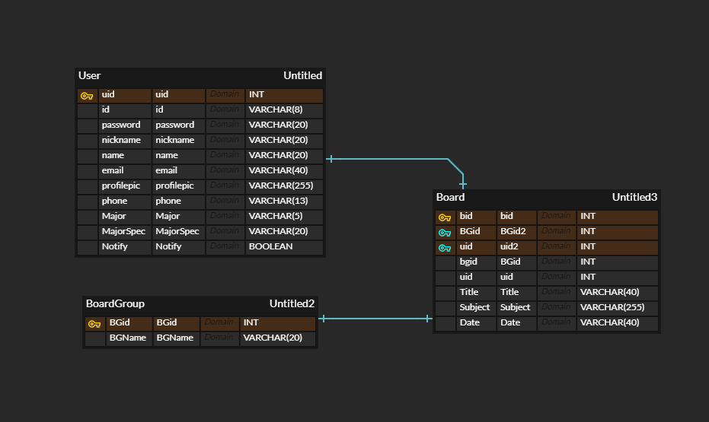

**그림3. 데이터베이스 논리 모델**

Ⅳ. 시스템 구현 결과

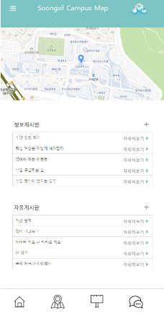숭실 캠퍼스 맵(Soongsil Campus Map)의 구현 결과는 다음과 같다.

**그림4. 홈 화면**

홈 화면에서는 지도 페이지와 자유 게시판, 정보 게시판의 내용을 요약해서 볼 수 있다. 하단 바에는 게시판이나 지도 페이지로 이동 가능도록 버튼이 배치되어 있다. 하단에는 홈, 지도, 정보 게시판, 자유 게시판으로 이동할 수 있는 각각의 버튼이 배치되어 있어 편리하게 원하는 페이지로 이동이 가능하다.

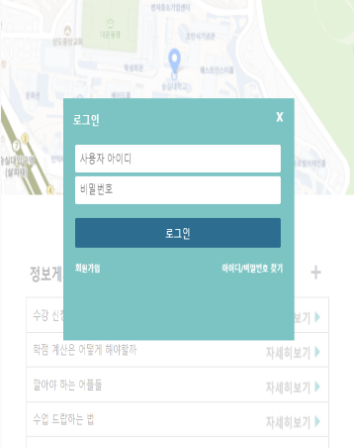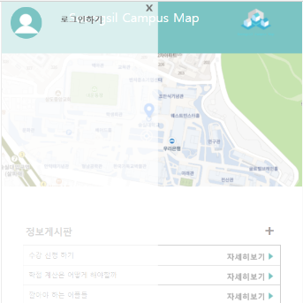

**그림5. 로그인 페이지**

사용자들은 학번과 비밀번호를 이용하여 로그인을 하고, 게시판 등을 자유롭게 이용할 수 있다. 홈 화면의 왼쪽 상단 버튼을 누르면 로그인 상태를 알 수 있고, 만약 로그인이 되어있지 않은 경우 '로그인 하기' 버튼을 눌러 로그인을 진행할 수 있다.

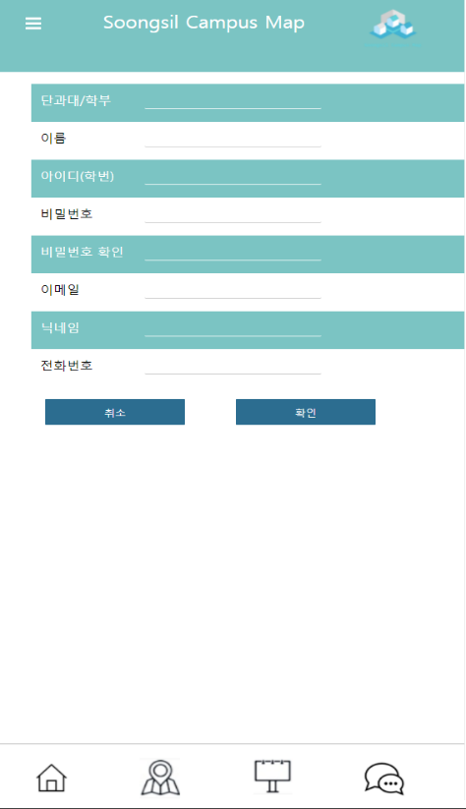

그림6. 회원가입 페이지

만약 회원가입이 필요하다면 로그인 창의 '회원가입' 버튼을 통해 회원가입을 진행할 수 있다. 단과대/학과와 이름을 입력한 후 아이디로 학번을 사용한다. 이는 중복 가입을 방지하기 위해서이며, 그 후 이메일과 전화번호, 비밀번호를 입력하면 회원가입이 정상적으로 완료된다.

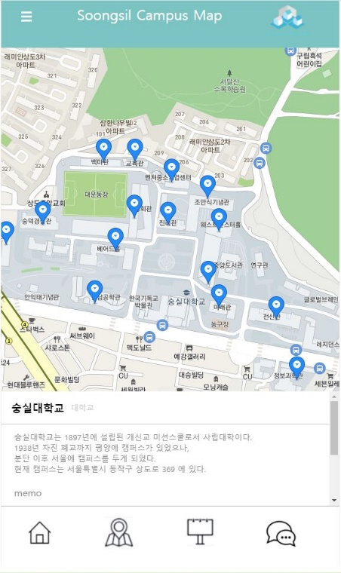

그림7. 지도 페이지

지도 페이지에서는 주로 숭실대와 숭실대 주변과 관련된 위치를 보여준다. 숭실대학교 건물의 간단한 정보를 제공하고, 각 건물에는 보다 쉽게 위치를 확인할 수 있도록 마킹이 되어있는 것을 볼 수 있다. 각 마크를 터치하면 해당 건물에 대한 정보를 아래에서 볼 수 있다. 사용자들을 해당 정보를 볼 수 있을 뿐만 아니라 자신이 알고 있는 정보를 스스로 추가하여 다른 사용자들과 공유할 수 있다.

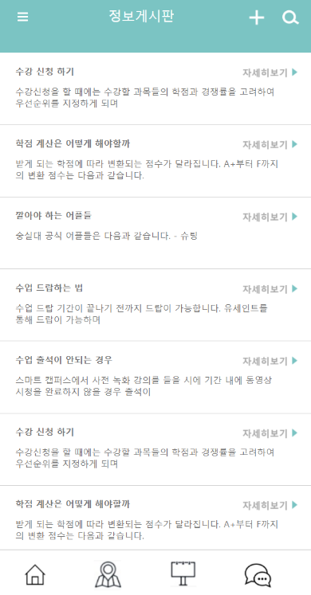

그림8. 정보 게시판 페이지

정보 게시판에서는 숭실대학교 관련 정보 및 학사 정보를 제공하는 페이지이다. 게시물 형태로 되어있으며 게시물 작성, 조회, 검색이 가능하다.

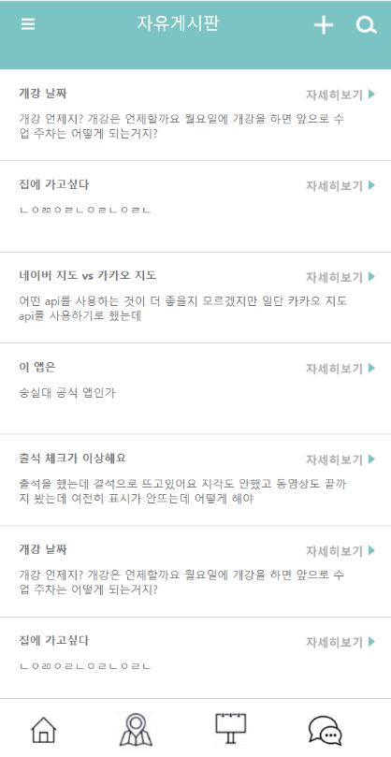

그림9. 자유 게시판 페이지

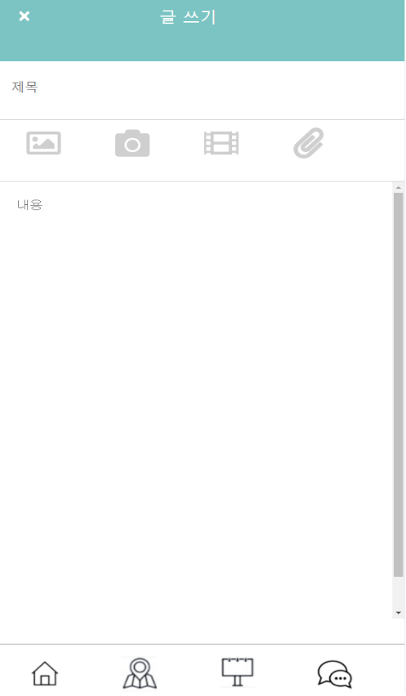정보 게시판과는 달리 유저들의 자유로운 커뮤니케이션이 가능한 페이지이다. 게시판 상단의 버튼을 누르면 게시물 검색이 가능하다

그림10. 게시물 작성 페이지

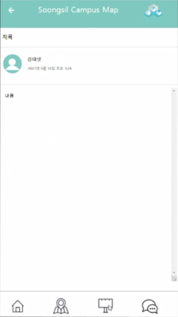유저들이 게시판에 글을 올리고자 할 경우, 글쓰기 페이지를 통해 진행할 수 있다. 제목과 내용을 작성하고, 이미지와 파일 등을 첨부할 수 있다.

그림11. 게시물 조회 페이지

포스팅된 게시물을 누르면 올라온 게시물의 제목, 내용, 글쓴이을 조회할 수 있다. 이는 정보 게시판과 자유 게시판의 포맷이 동일하다.

Ⅴ. 결 론

본 연구의 목표는 숭실대학교 캠퍼스 안내부터 주변 필수/편의시설까지 신입생들과 신규 유입된 사람들을 위한 안내 및 생활 정보 공유를 통해 정보제공의 불편함을 해소하는 것이었다. 그래서 현재 대학생들이 가장 필요로 하는 정보를 경험적으로 추려보고, 이를 가장 효과적인 방식으로 제공할 수 있는 방법을 고민하였다. 또한 현재 여러 대학에서 제공하는 대학 생활 서비스를 조사하여 각각의 장단점을 알고 이를 적용하거나 빼는 방식으로 서비스를 구축하였다. 해당 연구에서 진행했던 프로젝트는 Vanila js, Django를 사용하여 vscode 환경에서 모바일 웹 페이지로 구현되었다. 그 결과, 학생들이 편리하게 정보를 접근하고 활발히 공유할 수 있도록 하는 지도, 게시판 서비스 등을 구현하였으며, 이를 웹 페이지를 통해 배포하도록 하였다. 이 연구를 통해 지도 위에서 사용자가 원하는 메모를 언제나 확인할 수 있게 되었으며 게시판 기능을 통해 다른 사람들과 이견 공유가 가능하게 될 것이다. 또한 편리하게 현 위치 주변에 어떤 편의사항이 있는지, 원하는 건물의 위치가 어디인지 쉽게 파악할 수 있을 것이다. 사회 문화적 측면에서는 다양한 사람들과 교류가 가능해지고, 특히 숭실대학교에 대한 정보가 부족한 신입생들이 학교 생활에 더 잘 적응할 수 있게 될 것이다. 이 후 다양한 기기의 화면에 대응하기 위한 반응형 웹을 추가적으로 개발할 필요가 있다는 점과, 숭실대학교 건물 뿐 만 아닌 주변 편의 시설과 관련한 추가적인 정보 제공 서비스 필요하다는 개선 방안이 토의되었다. 또한 모바일 웹 뿐 만 아니라 앱(APP)으로써 안드로이드, ios에서도 구동 가능하도록 추가적인 개발 계획이 마련되었다.

**참고 문헌(REFERENCES)**

[1] Wikipedia “representational state transfer”, https://en.wikipedia.org/wiki/Representational_state_transfer

[2] Wikipedia “JSON”, https://en.wikipedia.org/wiki/JSON

[3] Wikipedia “Django”, https://en.wikipedia.org/wiki/Django_(web_framework)36

[4] Wikipedia “Python”, https://en.wikipedia.org/wiki/Python_ (programming_language)

[5] Wikipedia “SQLite”, https://en.wikipedia.org/wiki/SQLite

[6] 고흥찬 외 3명, ”카카오톡 API를 이용한 Django 기반 챗봇 시스템”, 한국사물인터넷학회논문지 제4권 제1호, 2018

[7] Wikipedia “HTML”, https://ko.wikipedia.org/wiki/HTML

[8] Wilkipedia “CSS”, https://ko.wikipedia.org/wiki/CSS

[9] Namuwiki “Vanila JS”, https://namu.wiki/w/Vanilla%20JS